Lunes
03
de Mayo

Quinto de Primaria
Geografía

Diferencias económicas entre países de los continentes

Aprendizaje esperado: Distingue diferencias económicas en países representativos de los continentes.

Énfasis: Identifica diferencias de los países representativos de los continentes, de acuerdo con sus principales actividades económicas.

¿Qué vamos a aprender?

Identificarás las diferencias de los países representativos de los continentes, de acuerdo con sus principales actividades económicas.

¿Qué hacemos?

Para iniciar la sesión de hoy te comentó, que recibí noticias de dos amigos que hace mucho tiempo no sabía nada de ellos. Con Mike estuve chateando por Internet y Abdul me mandó una carta por correo, ambos, me compartieron unas fotografías muy interesantes sobre el trabajo de sus familias, te las voy a mostrar.

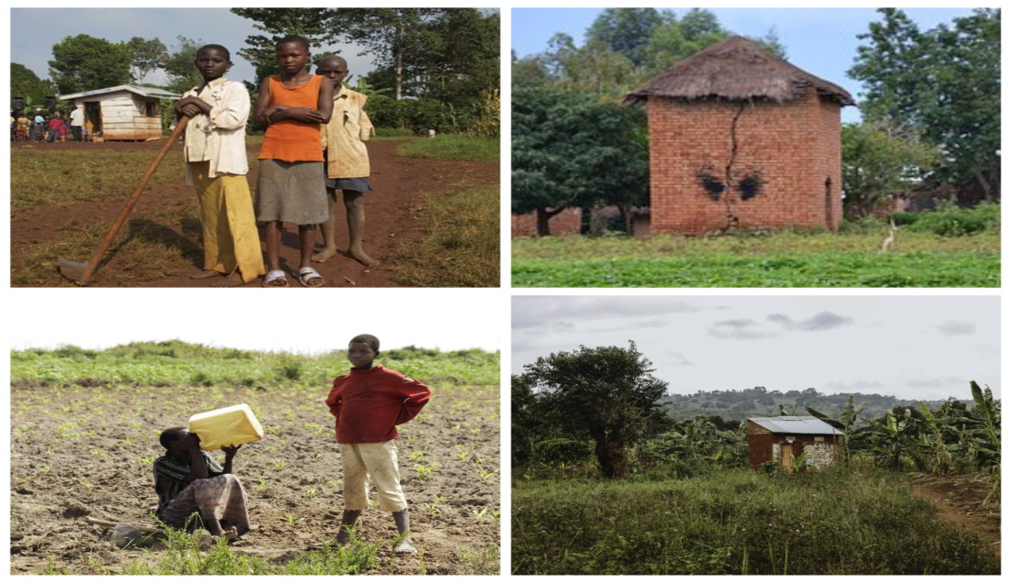

Estas fotos son de Abdul, él vive en Uganda, allá en África. Todos en su familia son agricultores y lo que siembran son hortalizas.

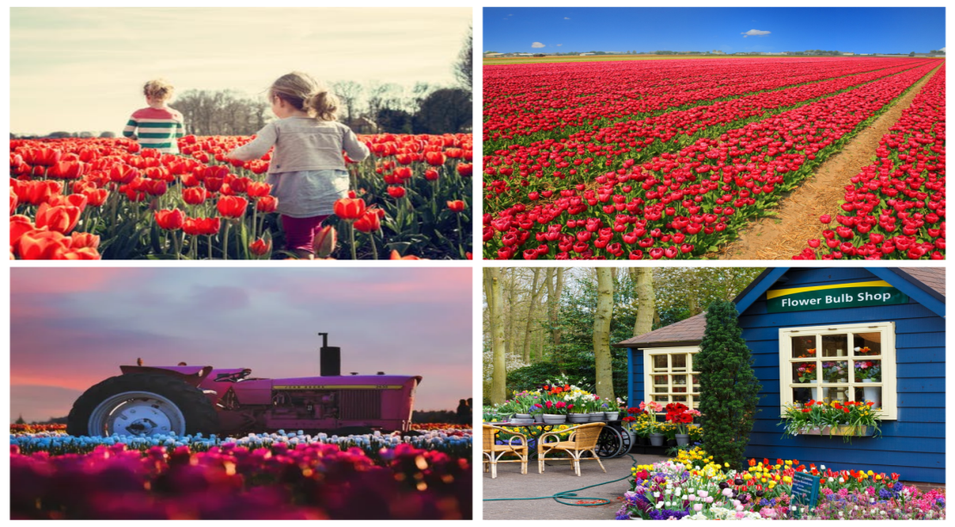

Estas son las fotos de Mike, él vive en Europa, en los Países Bajos, en su familia también son agricultores, pero ellos siembran flores.

Las fotografías nos van a ayudar a trabajar con el tema de hoy identificaremos diferencias entre los distintos países de los continentes, según sus actividades económicas.

Te pido que tengas a la mano tu Atlas de Geografía del Mundo, el libro de texto, un cuaderno y bolígrafo para hacer anotaciones.

¿Qué semejanzas y qué diferencias observas entre ambos casos? Las fotografías que envió Abdul, que vive en Uganda, África y las fotografías de Mike, quien vive en Países Bajos, en Europa.

Entre las semejanzas que reconozco, es que, tanto la familia de Abdul como la de Mike trabajan en la agricultura y diferencias, que la familia de Abdul desarrolla una agricultura tradicional, mientras que la de Mike es de tipo intensivo y comercial.

¿En qué te basaste para decirnos esto?

Me fijé que en las fotografías de Abdul hay poco desarrollo tecnológico destinado a las labores del campo, observo, incluso, que los niños de la foto tienen un azadón y que la extensión de la parcela es pequeña, mientras que, en el caso de las fotografías de Mike, se ven grandes extensiones agrícolas, además de que tienen una tienda para vender sus flores.

La actividad económica que desarrollan ambas familias es la agricultura, no tienen los mismos factores de producción, por ejemplo, en Uganda hay menor desarrollo tecnológico agrícola, poca inversión económica y predomina una agricultura de temporal, se trata de un país de bajos ingresos económicos y la actividad agrícola representa el 40% del total de sus ingresos económicos, además de que es la principal fuente de sustento y empleo para más del 60 por ciento de la población, en su mayoría, pequeños trabajadores, donde las ganancias que obtienen apenas les sirve para poder alimentarse.

En contraste, los Países Bajos es un importante productor agrícola y el tercer exportador mundial de vegetales, superado únicamente por Estados Unidos y Francia, es un país de altos ingresos económicos, que ha empleado el desarrollo científico y también ha invertido en tecnología para incrementar su producción agrícola, además, en primavera, cuando los tulipanes florecen, se vuelven el principal producto de exportación de este país, un negocio muy grande con ventas de varios millones de pesos, incluso, tienen un museo dedicado a esta flor y gran parte del turismo del país se desarrolla en torno a este producto, además de que los turistas acuden a tomarse fotografías en los grandes campos floridos de tulipán, y hay enormes ventas de recuerdos y objetos con el tema del tulipán por todo el país.

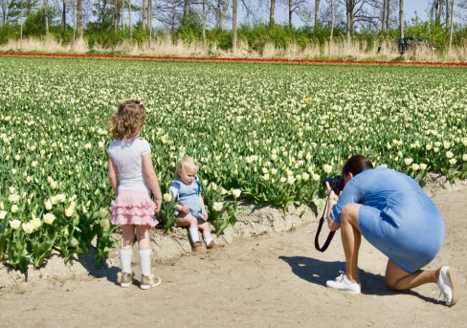

Muchas actividades económicas se desarrollan en torno al cultivo de los tulipanes, como los servicios turísticos, el comercio y hasta la industria, como se refleja en la producción de objetos, como los recuerdos o también llamados souvenirs.

Al comparar las actividades económicas que realizan ambas familias vemos que, entre sí, hay enormes diferencias económicas, entre países de los diferentes continentes, es posible distinguir enormes desigualdades económicas. Por un lado, podemos ver países con ingresos económicos muy elevados, por otro, vemos países cuyos ingresos son escasos y la mayoría de la población vive en condiciones de extrema pobreza.

Observa el siguiente mapa sobre “Distribución de países según su ingreso económico”.

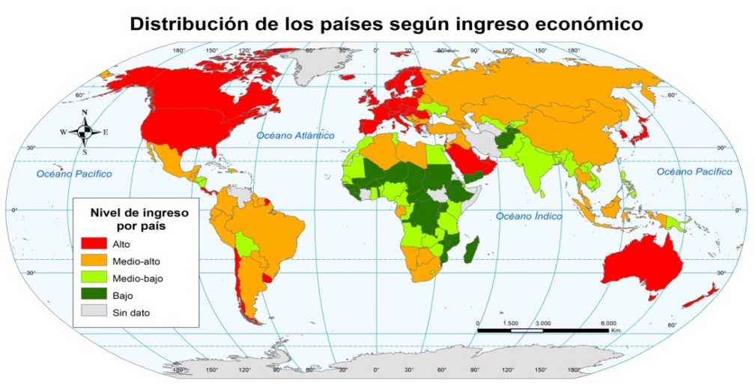

Observa en la leyenda que los países con los más altos ingresos económicos están representados en color rojo, por tanto, destacan en América países como: Canadá, Estados Unidos, Panamá, Chile y Uruguay; en Europa la mayoría de sus países; en Asia países como: Arabia Saudita, Omán, Emiratos Árabes Unidos, República de Corea y Japón y en Oceanía, países como: Australia y Nueva Zelanda, sin embargo en África no se observa ningún representante, más bien allí se concentran los países con los más bajos ingresos, los de color verde más obscuro.

Estos países, con los ingresos económicos más altos, también los llamamos países desarrollados. Este desarrollo económico se refiere a la capacidad que tiene un país para generar riqueza, a fin de mantener el bienestar social y económico de sus habitantes, el resto de los países los catalogamos como: países en vías de desarrollo.

Para que te quede más claro, de cómo se genera esta riqueza y qué características deben tener estos países para generar esos ingresos, te invito a hacer un esquema en tu cuaderno para distinguir las características que requiere un país para ser desarrollado o en vías de desarrollo.

Divide en tu cuaderno dos secciones, por un lado, los países desarrollados y por otro, los países en vías de desarrollo.

Ahora, yo te voy a mencionar una característica y la vas anotando en el lado que le corresponde:

PAÍSES DESARROLLADOS | PAÍSES EN VÍAS DE DESARROLLO
Tienen un sector industrial, comercial y de servicios muy desarrollado. | Tienen una alta dependencia a las actividades agrícolas.

Veamos unos ejemplos:

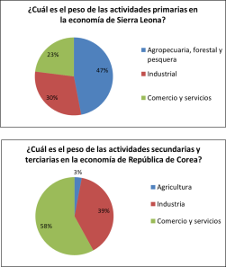

En la parte de arriba vemos un gráfico de “pastel”, que tiene representado cuál es el porcentaje de las actividades económicas en el total de la economía de un país como Sierra Leona, en África, podemos ver en color azul que las actividades primarias sobresalen respecto de las secundarias y terciarias. En contraste, en la parte de abajo, vemos el gráfico de un país como República de Corea, en Asia, donde el sector secundario en color rojo, y el terciario en verde, son los más fuertes en esta economía.

Recuerda también que, en Sierra Leona, ubicada en la región del África Subsahariana, al sur del Desierto del Sahara, predominan fuertes condiciones de pobreza, por lo que la actividad agrícola que desarrolla es de subsistencia y, por tanto, se generan pocos ingresos económicos, en comparación con lo obtenido por las actividades secundarias y terciarias predominantes en República de Corea.

Sigamos con nuestro esquema:

PAÍSES DESARROLLADOS | PAÍSES EN VÍAS DE DESARROLLO
Usan la ciencia y la tecnología de manera eficiente para un mejor desempeño de sus actividades económicas. | Casi no utilizan tecnología para el desempeño de sus actividades económicas.

Te pongo este ejemplo: Alemania, país europeo, destaca de todo el mundo por ser uno de los países con mayor innovación tecnológica en el sector industrial, en especial en la elaboración de automóviles y en la electrónica, además, concentra un gran número de empresas de gran valor económico, sumamente exitosas y que tienen presencia a nivel mundial, por el otro lado, Honduras, país centroamericano, contrasta ante los niveles de innovación más bajos de América Latina, situación que se refleja en su desarrollo industrial, enfocado hacia las agroindustrias para la producción de azúcar y aceite de palma.

Sigamos con las características:

PAÍSES DESARROLLADOS | PAÍSES EN VÍAS DE DESARROLLO
Sus ingresos económicos son muy altos. | Sus ingresos económicos son bajos.

Aquí, el ejemplo que te puedo poner es Catar, país asiático con una industria petrolera de las más rentables a nivel mundial dado que cuenta con grandes reservas de hidrocarburos. Este hecho hace de Catar uno de los países con más altos ingresos y los más altos niveles de empleo.

Por cierto, hablando de empleo y trabajo, ¿Recuerdas qué se conmemoró en todo el mundo, el sábado pasado?

El 1º de mayo fue el Día Internacional del Trabajo.

Es un momento para reflexionar, reconocer y valorizar la lucha de los trabajadores en pro de los derechos laborales, sobre todo, considerando que aún hay mucho por hacer.

Por ejemplo, veamos el caso de Burundi, uno de los países con los ingresos más bajos entre los distintos continentes, ubicado en África; en este país, el 80% de los trabajadores tienen un empleo precario sin protección social, situación que contribuye a que no haya bienestar para las familias, se trata de un país que no cuenta con recursos naturales necesarios que le brinden un ingreso económico favorable.

Recuerda que en otras clases vimos que contar con recursos naturales es importante para el desarrollo económico de los países, es uno de los factores más predominantes, de allí la importancia de cuidarlos y llevar a cabo un uso sustentable de ellos.

Pasemos a la siguiente característica.

PAÍSES DESARROLLADOS | PAÍSES EN VÍAS DE DESARROLLO
Las condiciones de vida de sus habitantes son elevadas. | Las condiciones de vida de sus habitantes son bajas.

Para ejemplificar estas características, primero te mencionaré el caso de Uruguay, país sudamericano que se encuentra en la lista de los mejores territorios para vivir debido a sus altos ingresos económicos generados por su diversificado comercio internacional, una agroindustria consolidada y una amplia red de comercio y servicios nacionales, situación que ha permitido el crecimiento de su economía, así como mejores condiciones de salud y educación para su población. En contraste, Afganistán, en Asia, es un país con elevados niveles de pobreza, casi el 55% de sus habitantes tienen esa condición. Sus ingresos dependen de la ayuda humanitaria internacional y de la agricultura y del comercio con países vecinos.

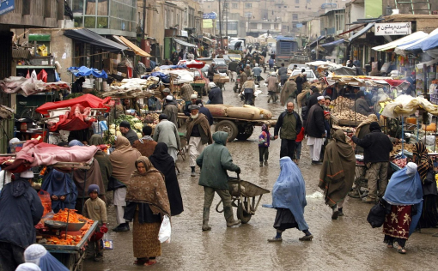

Afganistán cuenta con recursos naturales estratégicos como gas y petróleo, entonces, ¿Por qué no tiene mejores condiciones socioeconómicas?

Veamos la siguiente característica para poder contestar la pregunta.

PAÍSES DESARROLLADOS | PAÍSES EN VÍAS DE DESARROLLO
Cuentan con estabilidad política y social. | No hay estabilidad política y social.

Esta característica da respuesta a la pregunta. ¿Por qué si Afganistán cuenta con petróleo y gas, que le podrían dejar fuertes ingresos económicos, es un país con los más altos niveles de pobreza en el mundo?

La respuesta es: las guerras y constantes conflictos sociales y políticos no le han permitido forjar una economía sólida. En la medida que un país es democrático y tiene estabilidad política, su desarrollo económico será sólido; por lo contrario, si en un país hay constantes golpes de estado o situaciones de conflicto político y social, su posibilidad de desarrollo se verá afectada.
Es importante vivir en un entorno con estabilidad política y social, económica y ambiental, ello de manera conjunta para vivir mejor.

PAÍSES DESARROLLADOS | PAÍSES EN VÍAS DE DESARROLLO
Cuentan con sólidos sistemas de salud y educación. | Hay carencias en su sistema de salud y educación.

Ejemplificaré con un país de Oceanía: Australia. El 70% de la economía de este país recae en el sector de servicios que sirve de apoyo indispensable para el desarrollo de una industria y comercio exitosos, además, su alto desarrollo tecnológico y científico ha permitido grandes logros en estos sectores, incluidos el ámbito de la salud y el educativo. Por su parte, un país africano como Nigeria, presenta grandes carencias en materia de salud y educación, tan solo el 62% de la población sabe leer y escribir; en cuanto al sistema de salud, las condiciones sanitarias del país son malas, la atención a la salud pública es insuficiente, no hay financiamiento, ni equipo moderno, ni instalaciones adecuadas.

La economía de Nigeria gira en torno a las exportaciones de petróleo, así como a las actividades agropecuarias y a la pesca tradicional y de subsistencia. A pesar de que es un país con grandes reservas petroleras, debido a prácticas de corrupción, las mayores ganancias económicas quedan para las grandes empresas petroleras internacionales y para grupos gubernamentales y no para mejorar la calidad de vida de la población.

Reconozcamos la siguiente característica:

PAÍSES DESARROLLADOS | PAÍSES EN VÍAS DE DESARROLLO
Cuentan con un amplio desarrollo tecnológico y una amplia y eficiente red de comunicaciones y transportes. | Su desarrollo tecnológico no es elevado y su red de comunicaciones y transporte es inexistente o presenta deficiencias.

Aquí, como ejemplo, contrastaremos lo que sucede entre los Estados Unidos, en América del Norte y el Chad, en el continente africano.

Te pido que consultes el mapa de Redes carreteras y ferroviarias, que se encuentra en la página 106 de tu Atlas de Geografía del Mundo, te quiero mostrar algunas evidencias. Observa lo que sucede en territorio de los Estados Unidos.

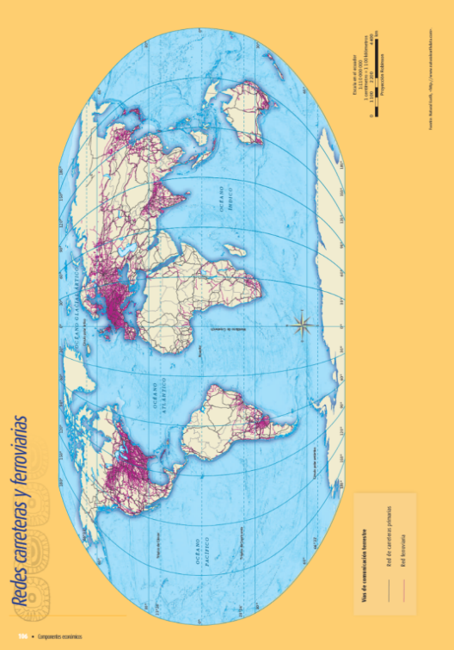

Está lleno de redes carreteras y ferroviarias, sobre todo en la porción oeste cercana a la región de los Grandes Lagos. Su red de transporte terrestre es muy amplia y sumamente eficiente. En contraste, veamos el caso del Chad, en África central. ¿Cómo son sus redes terrestres? Únicamente se distingue una carreterita.

La red carretera y ferroviaria de los Estados Unidos prácticamente cubre el total de su territorio y comunica las zonas industriales con las principales ciudades y puertos marítimos para trasladar las mercancías a otros países, situación que le permite potenciar su desarrollo comercial nacional e internacional, e integrar el resto de las actividades económicas a una dinámica global, haciendo de este país una de las economías más desarrolladas. Por su parte, Chad, es un país de ingresos muy bajos; el 80% de la población vive en condición de extrema pobreza. El grueso de su economía se sustenta en las actividades agropecuarias de subsistencia, por tanto, no hay excedentes económicos para poder invertir en infraestructura y potenciar el desarrollo económico de este país.

Ahora, revisemos el mapa de Principales puertos y rutas marítimas que se encuentra en la página 107, de tu Atlas de Geografía del Mundo.

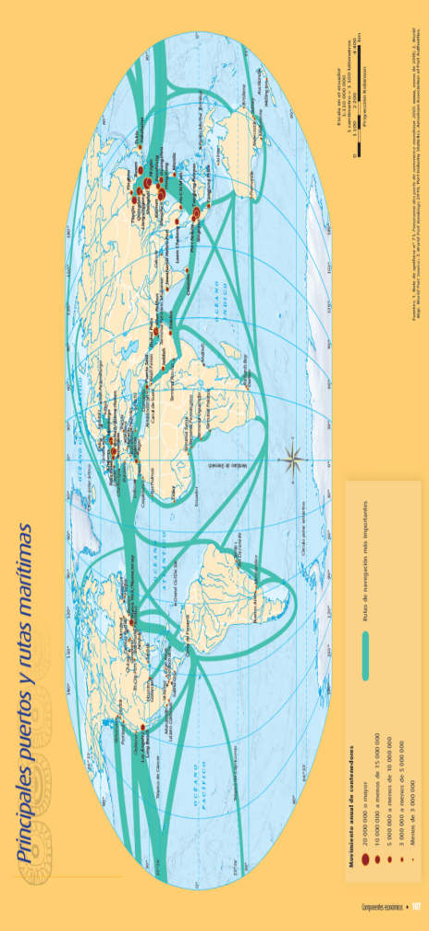
Observa la cantidad de rutas y puertos representados con círculos rojos, que interconectan a los Estados Unidos con el resto de los continentes y la cantidad de contenedores que se movilizan, mientras más grande sea el círculo, mayor número de contenedores se movilizan. Contrastemos con lo que sucede en Chad, es un país que no tiene salida al mar, está en el centro del continente, su medio físico constituye una limitante para su desarrollo. No tiene la ventaja de las redes marítimas para efectuar su comercio internacional.

Ahora observa el mapa de “Aeropuertos y rutas aéreas” de la página 108 de tu Atlas de Geografía del Mundo.

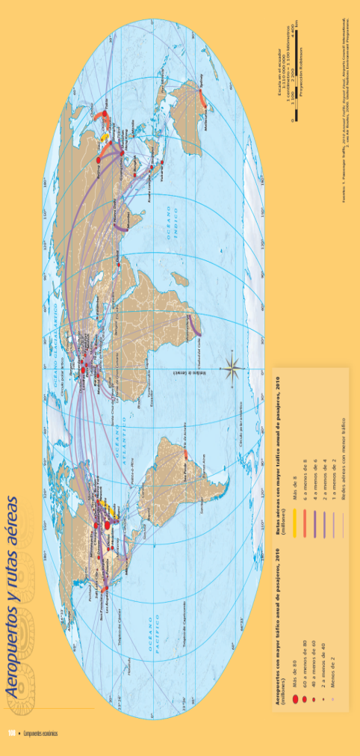

Observa, por favor, la densidad de rutas aéreas que conectan las principales ciudades de los Estados Unidos con otros destinos nacionales e internacionales, hecho que potencia el desarrollo de todas sus actividades económicas. Observa qué sucede con Chad, los puntitos pequeños que representan aeropuertos con menos de dos millones de tráfico aéreo de pasajeros al año, y esto es poco, si consideramos que, Atlanta, en Estados Unidos genera más de 80 millones de movimientos al año. En cuanto a rutas, veo que no hay líneas representadas, lo que quiere decir que no hay una interconexión de importancia con otros países.

Ahora observa el mapa de “Principales intercambios comerciales”, que se encuentra en la página 103 de tu Atlas de Geografía del Mundo.

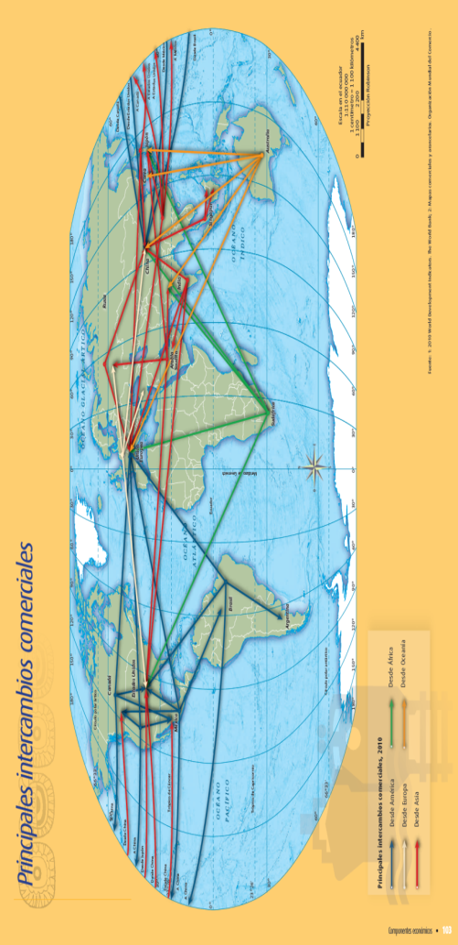

¿Qué podríamos decir que ocurre en los Estados Unidos?

Que es uno de los países con mayores intercambios comerciales de todo el mundo. A excepción de Oceanía, hay intercambio económico con el resto de los continentes.
¿Y Chad?

No presenta vínculos comerciales.

Esta exploración cartográfica, nos permitió ver que la presencia de redes de transporte y comunicaciones, asociadas también a un desarrollo tecnológico influye en el desempeño de las actividades económicas, tal es el caso del comercio internacional.

¿Qué te parece si concluimos con nuestro cuadro de características de países desarrollados y en vías de desarrollo?

PAÍSES DESARROLLADOS | PAÍSES EN VÍAS DE DESARROLLO
Son capaces de exportar bienes manufacturados con alto valor económico. | Son exportadores de materias primas de bajo valor económico e importadores de productos elaborados a precio mayor.

Por ejemplo, veamos el caso de México. Nosotros somos exportadores de materias primas, de partes de autos, frutas, verduras, y muchos otros productos que enviamos a países con una industria consolidada. Ellos procesan, ensamblan, envasan y ponen a la venta el producto terminado, el cual tiene un mayor valor.

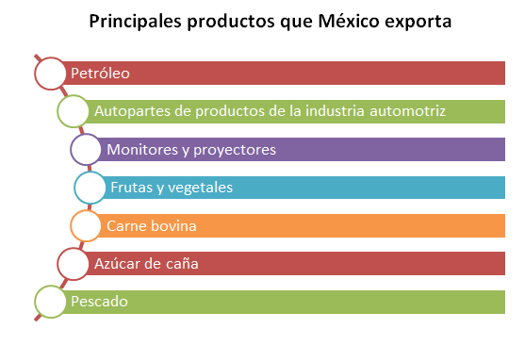

Como el caso de los frutos rojos como arándanos, zarzamoras, fresas y frambuesas que exportamos a los Estados Unidos y que luego nosotros les compramos transformados en jugos envasados o empaquetados.

En el caso de México, contamos con una actividad comercial agrícola de importancia, sin embargo, no tenemos suficientemente integrada esta actividad con la industria. Esto implica que no desarrollemos productos terminados y tengamos necesidad de importarlos.

Pasemos ahora a las últimas características.

PAÍSES DESARROLLADOS | PAÍSES EN VÍAS DE DESARROLLO
Poseen un alto nivel de inversiones económicas que les genera fuertes ingresos. | Poseen un bajo nivel de inversión económica.

Al respecto, Singapur, en el continente asiático, es para las empresas uno de los países con una economía más atractiva para invertir, solamente superado por Alemania y Estados Unidos. Este tipo de países cuenta con las condiciones de desarrollo necesarias para establecer industrias, fomentar el comercio, turismo y aprovechar al máximo sus actividades productivas. En contraste, Libia es uno de los países que las empresas consideran menos atractivo para hacer negocios debido a las guerras y diversos conflictos sociales que han creado incertidumbre económica para las empresas.

Qué situación más complicada, si un país es pobre, pues difícilmente podrá ser atractivo para las inversiones internacionales y, por lo tanto, su posibilidad de desarrollo está limitada, de allí la urgencia de lograr un mayor bienestar para la población de esos países y disminuir las enormes desigualdades.
Tu cuadro debe quedar de la siguiente manera:

PAÍSES DESARROLLADOS | PAÍSES EN VÍAS DE DESARROLLO
Tienen un sector industrial, comercial y de servicios muy desarrollado.  Usan la ciencia y la tecnología de manera eficiente para un mejor desempeño de sus actividades económicas.  Sus ingresos económicos son muy altos.  Las condiciones de vida de sus habitantes son elevadas.  Cuentan con estabilidad política y social.  Cuentan con sólidos sistemas de salud y educación.  Cuentan con un amplio desarrollo tecnológico y una amplia y eficiente red de comunicaciones y transportes.  Son capaces de exportar bienes manufacturados con alto valor económico.  Poseen un alto nivel de inversiones económicas que les genera fuertes ingresos. | Tienen una alta dependencia a las actividades agrícolas.  Casi no utilizan tecnología para el desempeño de sus actividades económicas.  Sus ingresos económicos son bajos.  Las condiciones de vida de sus habitantes son bajas.  No hay estabilidad política y social.  Hay carencias en su sistema de salud y educación.  Su desarrollo tecnológico no es elevado y su red de comunicaciones y transporte es inexistente o presenta deficiencias.  Son exportadores de materias primas de bajo valor económico e importadores de productos elaborados a precio mayor.  Poseen un bajo nivel de inversión económica.

En esta sesión comparamos las actividades económicas que se llevan a cabo entre países desarrollados y en vías de desarrollo.

El Reto de Hoy:

Te pido que reflexiones sobre las actividades económicas que se desarrollan en México. ¿Qué diferencias reconoces con las actividades de los países que analizamos? Comparte tus reflexiones con tus familiares en casa.

¡Buen trabajo!

Gracias por tu esfuerzo.

Para saber más:
Lecturas
https://libros.conaliteg.gob.mx/20/P5GEA.htm

https://libros.conaliteg.gob.mx/20/P5AGA.htm

